В двадцать первом веке происходит обострение геополитических конфликтов, вызванных нехваткой исчерпаемых природных ресурсов, возрастающими энергетическими потребностями и отсутствием в достаточном объеме альтернативных источников энергии. Все чаще возникают международные конфликтные ситуации, вызванные существующей противоречивой мировой минерально-сырьевой политикой ведущих промышленно развитых стран. В условиях мировой глобализации многократно обостряется проблема энергетического обеспечения. Автором рассматриваются основные международные конфликты современности, связанные с борьбой за природные, в том числе энергетические, ресурсы.
В XXI веке обостряется борьба за истощающиеся и невозобновляемые природные ресурсы, в особенности энергетические, поэтому страны, располагающие таковыми, становятся значимыми участниками геополитики.
«Природные ресурсы можно классифицировать на основе их исчерпаемости: исчерпаемые, включая возобновляемые (биологические, земельные, водные и др.) и невозобновимые (минеральные), практически неисчерпаемые ( солнечная энергия, внутриземное тепло, энергия текучей воды)». Изменения политической и экономической ситуаций в современном мире специалисты по мировой экономике обосновывают взаимозависимостью роста населения на планете с увеличением потребления и нарастающим дефицитом природных, в том числе и минерально -сырьевых ресурсов. В ближайшей перспективе эффективного решения этой проблемы не предвидится.
Нейл Мелвин руководитель Программы вооруженных конфликтов и управления конфликтами при Стокгольмском институте исследования проблем мира (SIPRI) утверждает, что роль ресурсов в современном мире неоднозначна. С одной стороны, акторы геополитики ведут борьбу за обладание ими, а с другой - обретение контроля над ресурсами позволяет финансировать вооруженные конфликты.
Скачок в развитии научно-технического прогресса, новых технологий и промышленности стимулирует разведку энергетических источников, однако природные ресурсы, в частности, энергетические, являются исчерпаемыми, что, безусловно, приведет к их значительному истощению.
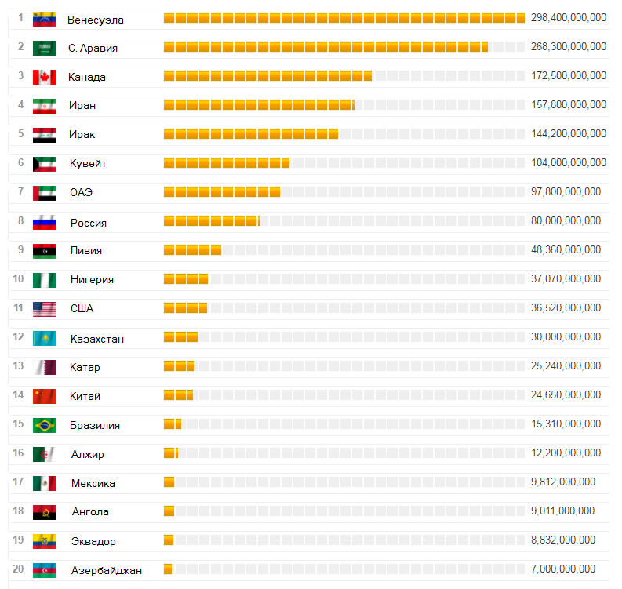

Рисунок 1.Запасы нефти в странах мира (по состоянию на 2015 год), баррелей
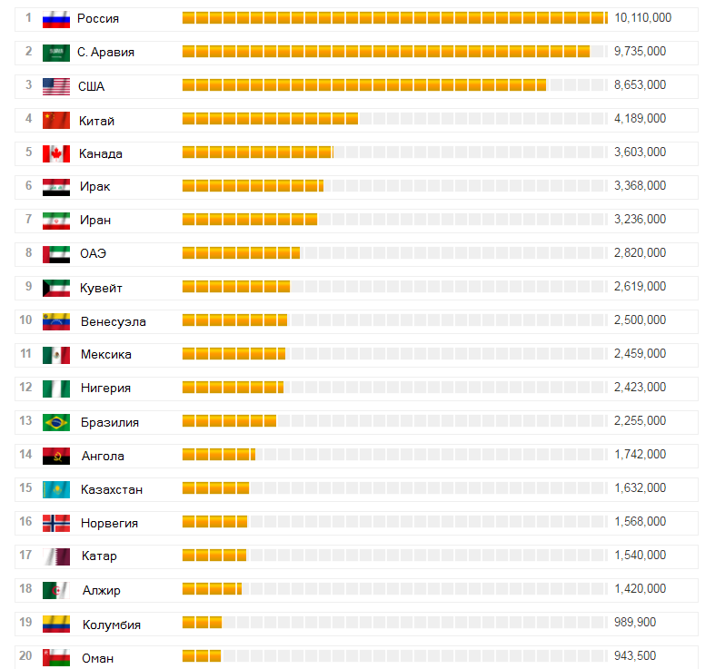
Рисунок 2. Производство нефти по странам мира (по состоянию на 2015 год), барр./сутки
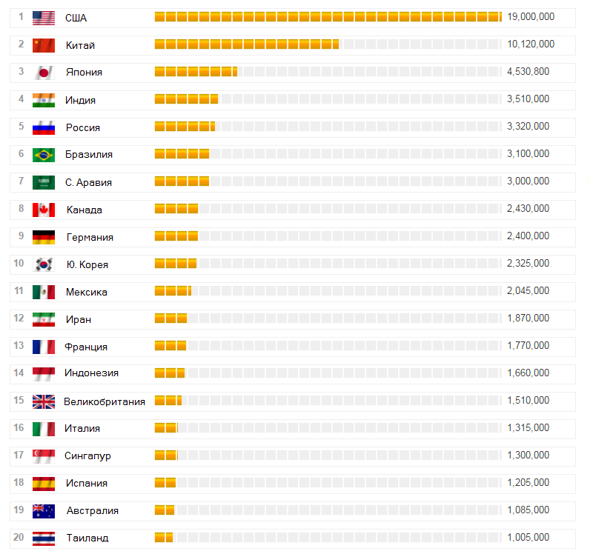
Рисунок 3. Потребление нефти по странам мира (по состоянию на 2015 год), барр./сутки
За последние несколько лет доля потребления минерального сырья развивающимися странами значительно выросла. При этом если Россия, США,Китай, Канада и ЮАР обладают возможностью так или иначе удовлетворять свои потребности в минеральном сырье за счёт собственной добычи, то остальные государства почти полностью зависят от их импорта. В соответствии с этим промышленно развитые страны, зависящие от импорта минерального сырья, разрабатывают системы инвариантной минерально-сырьевой политики.
В процессе глобализации - регионализации мирового рынка в XXI веке формируются четыре мировых экономических центра: Евроазиатский, Восточноазиатско-Тихоокеанский, Арктический и Американский. Все чаще возникают и обостряются международные конфликтные ситуации на основе существующей противоречивой мировой минерально-сырьевой политики ведущих промышленно развитых стран. Для частичного нивелирования мировых противоречий созданы и совершенствуются международные надгосударственные структуры.
В современных условиях мировой глобализации проблема энергетического обеспечения обостряется многократно. Существует целый ряд факторов, объясняющих это: возрастающие энергетические потребности крупнейших экономик мира (США, Китая, Индии, Бразилии, ЕС и России); постепенная исчерпаемость запасов углеводородов; отсутствие в достаточном объеме альтернативных источников энергии [8].
Особенностью углеводородных ресурсов является тот факт, что
они распределены по планете чрезвычайно неравномерно. Одни региона богаты ими, другие полностью зависимы от первых. Поскольку современная цивилизация так и осталась «нефтяной», глобальный конфликт в борьбе за источники углеводородов в ближайшем будущем неизбежен.
К началу XXI века мир разделился по принципу наличия или отсутствия запасов нефти и газа. Одни из самых богатых и наиболее развитых стран - страны Европейского союза, Япония, Южная Корея практически остались без своей ресурсной базы. Новые индустриальные страны - Китай, Индия испытывают острую нехватку энергетических ресурсов. Все это вполне четко объясняет то, что острые конфликты за ресурсы неизбежны, а также возможно появление своего рода нового энергетического колониализма.
В наши дни рождается множество теорий, самая радикальная из которых говорит о несбалансированности мира, о том, что высокоразвитые цивилизованные страны, на долю которых приходится 80 % глобального промышленного производства, контролируют лишь 20 % мировых запасов углеводородов, что само по себе несправедливо. Уже на подходе идеологическое обоснование особой миссии высокоразвитых стран по получению в интересах « всего человечества» свободного доступа к энергоресурсам. Страны- обладатели нефти и газа в случае их отказа могут быть обвинены в энергетическом национализме, попытках использовать энергоресурсы в качестве инструмента давления и даже энергетическом терроризме.
В Европейском союзе добыча нефти стремительно падает: истощаются старые месторождения. Энергетический голод в Евросоюзе может усугубиться из-за введенных США экономических санкций против России, постепенного вывода из строя многих атомных станций. Добыча Соединенными Штатами Америки сланцевой нефти вряд ли решит стоящие перед ней энергетические проблемы, так как их потребности составляют около миллиарда тонн в год.
В связи с тем, что энергетических ресурсов не хватает на всех, а их добыча сравняется с объёмами их потребления может возникнуть ситуация дефицита и соблазн их передела с помощью военных средств. Если раньше в борьбе за сферы влияния основная ставка делалась на военные инструменты, то в условиях современного мира расширение сферы влияния во многом предусматривает расширение ресурсной базы государства. Использование военной силы при таком раскладе становится очень вероятным, так как способствует обретению доминирования над ключевыми для экономического развития регионами. Происшедшие за последние годы «цветные революции », неугодных для США и ЕС режимов только усиливают такую тенденцию.
Таким образом, современные глобализационные процессы существенно расширяют область применения военной силы. Во многих регионах, значимых с экономической точки зрения, заметен рост внутригосударственных конфликтов [4]. Применяются внешнее инициирование таких конфликтов, направленных против легитимной центральной власти, террористические методы, которые все в большей степени переносятся с национального уровня на международный. Во многом именно борьба с терроризмом стала своего рода стержнем внешней политики для целого ряда высокоразвитых капиталистических стран и лозунгом в их борьбе за отстаивание собственных, прежде всего энергетических, интересов. В этой связи осуществляемые США действия не выглядят разрозненными и непоследовательными. В современной истории уже были примеры конфликтов, развязанных США из-за энергоресурсов. Ближний Восток является одним из наиболее критически важных энергетических регионов мира, где, вопреки Уставу ООН, перманентно реализуются такие технологи.
Именно иракская кампания, начатая в марте 2003 года, была связана с желанием США закрепиться в зоне месторождений нефти с учетом неблагоприятной перспективы в обеспечении мира этим видом топлива. Ирак обладает третьими по величиненефтяными запасами в мире, и контроль над ним являлся центральным пунктом американской энергетической стратегии , разработанной президентом Ричардом Чейни и его сподвижниками по республиканской партии. США пришлось признать, что оружия массового уничтожения, чье наличие было объявлено в качестве основного предлога начала военной операции, в Ираке нет.Многими экспертами высказывается мнение о том, что военная операция США против Ирака способствовала повышению энергетической уязвимости Китая, который сильно зависит от поставок углеводородов с Ближнего Востока. С этим же связан тот факт, что США не спешат выводить иракскую нефть на мировой рынок. С одной стороны, это позволяет стабилизировать цены на сильно подешевевшую нефть, а с другой окончательно лишить Китай доступа к энергоресурсам, а также к их добыче, возможность которой сохранялась при Саддаме Хусейне.
Отношения США и Ирана также развиваются с учетом энергетического фактора. На первый взгляд, ситуация очень проста, и основным мотивом негативного восприятия Вашингтоном иранской политики является стремление Ирана поставить на службу некоторым традиционным и иногда даже воинственным исламским ценностям современные ракетно-ядерные технологии .
Однако не только и не столько это является основной причиной пока непримиримых противоречий США и Ирана. Энергетических целей у США в Иране достаточно много. Прежде всего, США в долгосрочной перспективе заинтересованы в возможности получать серьезные объемы нефти и газа из Ирана. Как и в случае с Ираком, США пытаются лишить Китай поставок нефти из крупнейшего нефтедобывающего региона. К этому можно добавить нежелание допустить Индию к осуществлению планов по строительству газопровода для получения газа из Ирана, а также стремление разрушить планы России по созданию газовой ОПЕК - организации стран с крупнейшими запасами газа, способной получить контроль над мировыми запасами «голубого» топлива.
В этой связи обострение отношений США с Ираном выглядит вполне оправданным. Периодически возникающие требования некоторых политиков не допустить появления ядерного оружия у Ирана четко укладываются в общую военнополитическую линию по смене режима в этой стране и установлению контроля над его энергетическими ресурсами.
Одной из основных форм использования военной силы станет практика «цветных революций», инспирируемых США для установления удобных для себя режимов, которые успешно зарекомендовали себя в Восточной Европе и на постсоветском пространстве.
Арктический регион начинает привлекать к себе все большее внимание со стороны России, США, Канады и части западных европейских стран. Это связано с уникальным географическим положением, а также огромными запасами углеводородов - около 13 % неразведанных мировых запасов нефти и 30 % оценочных мировых запасов газа. Технологический прогресс и глобальное потепление делают планы по добыче здесь полезных ископаемых реальными и рентабельными.
Милитаризация Арктики становится все реальнее. В России был опубликован документ под названием « Основы государственной политики РФ на период до 2020 года и дальнейшую перспективу», который был принят 18 сентября 2008 года. В документе, в частности, говорится: «В сфере военной безопасности, защиты и охраны государственной границы РФ необходимо создать группировку войск общего назначения Вооруженных сил РФ, других войск, воинских формирований и органов, в первую очередь пограничных органов в Арктической зоне РФ, способных обеспечить военную безопасность в различных условиях военнополитической обстановки». Кроме Норвегии, Дании, Канады и США, большой интерес к этому региону проявляют Республика Корея, Япония и Китай. Таким образом, наряду с напряженностью в ряде традиционных богатых энергоресурсами регионов- Ближний Восток, Латинская Америка, Арктика также становится новым конфликтным регионом, в котором уже столкнулись и будут сталкиваться энергетические и военно-политические интересы ведущих государств мира.
- Таким образом, потенциальная нехватка углеводородов вызывает стремление государств контролировать богатые энергетическими ресурсами регионы, что побуждает их использовать военную силу в том или ином виде, начиная от военной интервенции и заканчивая созданием военных баз, союзов, коалиций, призванных обеспечить, в том числе, их энергетическую безопасность.
- Таким образом, потенциальная нехватка углеводородов вызывает стремление государств контролировать богатые энергетическими ресурсами регионы, что побуждает их использовать военную силу в том или ином виде, начиная от военной интервенции и заканчивая созданием военных баз, союзов, коалиций, призванных обеспечить, в том числе, их энергетическую безопасность.
- Однако, не смотря на столь пессимистичные прогнозы со стороны многих экспертов, существует выход, который позволит избежать военных конфликтов и даст возможность государствам, не обладающим большим количеством запасов, использовать альтернативные ресурсы.
- Многие страны, особенно те, что не имеют крупных запасов нефти, угля и газа, переходят на альтернативные источники энергии.
- В Канаде, Швеции, Норвегии, Финляндии, на Аляске все более широкое применение находят солнечные электростанции. Повышение эффективности солнечных элементов и качества материалов позволило за два последних десятилетия снизить на 80% затраты на их сооружение. Сейчас солнечные элементы встраивают в кровельную черепицу, керамические плитки и оконные стекла, что позволяет получать электричество и в отдельных зданиях.
- В Японии с помощью геотермальной энергетики растапливают снег на дороге. Геотермальная энергетика в Японии занимает значительное место – ее доля составляет 21 % . Основным сдерживающим фактором для развития стали экологические движения. Это связанно с тем, что станции расположены в природных парках и дальнейшее их развитие затруднено опасностью нанести ущерб охраняемым и заповедным территориям.
- Но дальше всех в использовании геотермальных ресурсов продвинулась Исландия. Например, столица Исландии Рейкьявик с 1943 года использует геотермальные воды для обогрева домов, учреждений, магазинов и фабрик. Установленная мощность всех исландских геотермальных станций еще в 1988 г. составляла 39 МВт.
- Область ветровой энергетики развита в Дании. Сегодня здесь насчитывается свыше 4 тысяч ветроустановок, на которые приходится около 5% всей вырабатываемой в стране электроэнергии. Заметим, что энергии не только самой экологически чистой, но и дешевой. Если в начале 1990-х гг. 1 кВт ч ее стоил одну шведскую крону, то теперь — в 4 раза дешевле.
- В Германии станция Leipziger Land находится в Эспенхайне, недалеко от Лейпцига. Она состоит из 33500 модулей общей мощностью около 10 МВт. Электроэнергии, вырабатываемой солнечной электростанцией, хватает для обеспечения потребностей 1800 домов, что позволяет сократить выбросы углекислого газа на 3,7 тысяч тонн в год. Стоимость проекта оценивается в 250 млн. евро (307 млн. долларов США).
- В России ещё нет таких законов, которые бы регулировали альтернативную энергетику и стимулировали ее развитие. Равно как и нет структуры, которая бы защищала интересы альтернативной энергетики. Как, например, атомной энергетикой отдельно занимается Минатом. Запланирован доклад правительству об обосновании необходимости и разработке концепции проекта федерального закона «О развитии возобновляемых источников энергии». За подготовку этого доклада отвечают целых четыре министерства: Минэнерго, Минэкономразвития, Минпромнауки и Минюст.
- Развитие альтернативных способов получения энергии тормозят производители и добытчики традиционных источников энергии.
В результате преимущественному использованию возобновляемых источников и развитию альтернативной энергетики отдается предпочтение в основном в тех регионах, где это является наиболее очевидным решением сложившихся энергетических проблем. Россия располагает значительными ресурсами ветровой энергии, в том числе в тех регионах, где отсутствует централизованное электроснабжение - побережье Северного Ледовитого океана, Якутия, Камчатка, Чукотка, Сахалин, но даже в этих районах энергетические проблемы таким образом решать почти не пытаются.
- О дальнейшем развитии альтернативной энергетики говорится в «Энергетической стратегии России на период до 2020 года». Цифры, которых должна достичь наша альтернативная энергетика, не очень высоки, поэтому резкого перелома в российской энергетике в ближайшие годы не ожидается. За счет альтернативной энергетики к 2020 году планируется экономить меньше 1% всех топливных ресурсов. Приоритетом своей «энергетической стратегии» Россия выбирает атомную промышленность как «важнейшую часть энергетики страны».
- Однако, главная проблема современной энергетики - не истощение минеральных ресурсов, а угрожающая экологическая обстановка. Таким образом переход на альтернативные источники энергии позволят избежать военных конфликтов, проблему исчерпаемости ресурсов и загрязнение окружающей среды.

